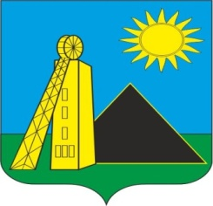
Российская Федерация
Администрация
Углеродовского городского поселения
Красносулинского района
Ростовской области

Постановление
07.10.2020 № 107 п. Углеродовский
О внесении изменений в постановление Администрации Углеродовского городского поселения от 03.12.2019 № 145 «Об утверждении Администрацией Углеродовского городского поселения административного регламента по предоставлению муниципальной услуги «Предоставление градостроительного плана земельного участка»

Во исполнение постановления Министерства строительства, архитектуры и территориального развития Ростовской области и связи с изменениями действующего законодательства, в целях регулирования порядка предоставления муниципальной услуги, в соответствии с Федеральных законов от 06.10.2003 № 131-ФЗ «Об общих принципах организации местного самоуправления в Российской Федерации», Федеральным законом от 27.07.2010 № 210-ФЗ «Об организации предоставления государственных и муниципальных услуг», ст. 33 Устава муниципального образования «Углеродовское городское поселение», Администрация Углеродовского городского поселения
ПОСТАНОВЛЯЕТ:

1. Внести изменения в раздел II п. 3 постановления Администрации Углеродовского городского поселения от 03.12.2019 года №145 «Об утверждении Администрацией Углеродовского городского поселения административного регламента по предоставлению муниципальной услуги «Предоставление градостроительного плана земельного участка», заменив слова «в течении 5 (пяти) календарных дней» словами «в течении 14(четырнадцать) рабочих дней.
2. Настоящее постановление подлежит размещению на официальном сайте Администрации Углеродовского городского поселения в информационно-телекоммуникационной сети «Интернет».
3. Контроль за исполнением настоящего постановления оставляю за собой.

Глава Администрации Углеродовского городского поселения С.Г. Ильяев

